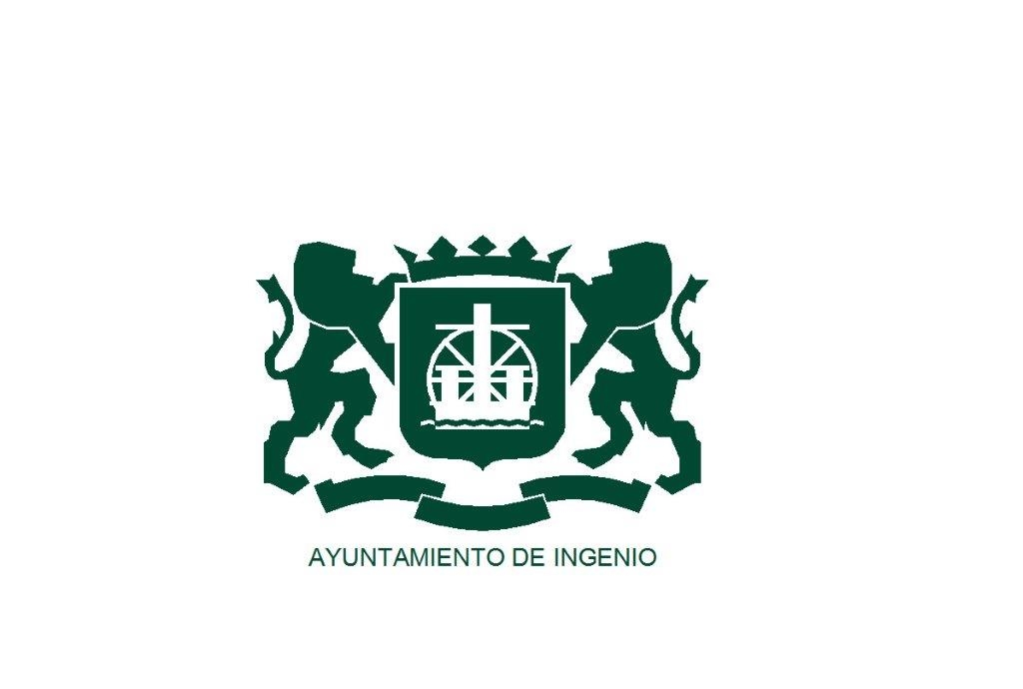La Alcaldesa-Presidenta del Iltre. Ayuntamiento de la Villa de Ingenio
Saluda
Y tiene el placer de invitarle al acto de inauguración de la exposición “Tres miradas en relieve”, de los autores Elia Verona, Chano Navarro y Leiko, la cual tendrá lugar el próximo viernes día 22, a las 20.30 en la Sala de Exposiciones del Centro Cultural Federico García Lorca.
Esperando contar con su presencia, reciba un cordial saludo.

Villa de Ingenio, 13 de noviembre de 2019
Ana Hernández Rodríguez
